Standardy Ochrony Małoletnich
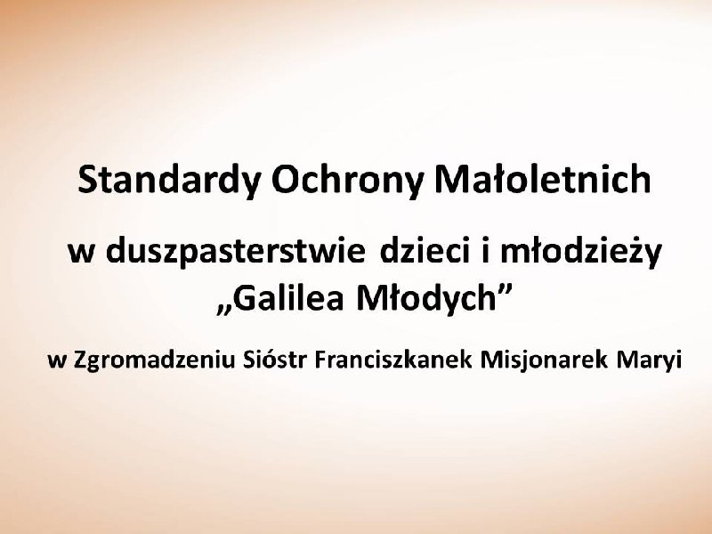
Standardy Ochrony Małoletnich w duszpasterstwie dzieci i młodzieży „Galilea Młodych” w Zgromadzeniu Sióstr Franciszkanek Misjonarek Maryi
Załącznik nr 1.Standardy ochrony u FMM
Załącznik nr 2.Oświadczenie o zapoznaniu się ze Standardami Ochrony Małoletnich

Załącznik nr 3.Zasady ochrony wizerunku i danych osobowych

Załącznik nr 4.Regulamin udziału w aktywności GM
Załącznik nr 5. Zgoda na udział w rekolekcjach
Załącznik nr 6.Zgoda na przetwarzanie danych osobowych
Załącznik nr 7.Pełnoletni.Zgoda na przetwarzanie danych osobowych i udostępnianie wizerunku
Załącznik nr 8. Zakres danych osobowych potrzebnych do sprawdzenia w Rejestrze Karnym
Załącznik nr 9. Oświadczenie-o-niekaralnoci-poza-granicami-Rzeczypospolitej-Polskiej
Załącznik nr 10.Oświadczenie o zachowaniu poufności
Załącznik nr 11.Karta interwencji
Załącznik nr 12.Zawiadomienie o podejrzeniu przestępstwa
Załącznik nr 13.Wzór wniosku o wgląd w sytuację dziecka - rodziny
Załącznik nr 14.Procedura Niebieskiej Karty
Załącznik nr 15.Jak rozmawiać z małoletnim
Załącznik nr 16.Monitoring Standardów Ochrony Małoletnich – Ankieta
Załącznik nr 17. Procedury interwencji - schematy 1,2,3
Załącznik nr 18.Standardy Ochrony Małoletnich - skrót dla dzieci-1
Załącznik nr 19.Standardy ochrony dzieci.plansza do powieszenia. pdf

